**Hari Fakultas FKM UAD Angkat Tema “Berdaya dengan Mengasah Intelektual”**

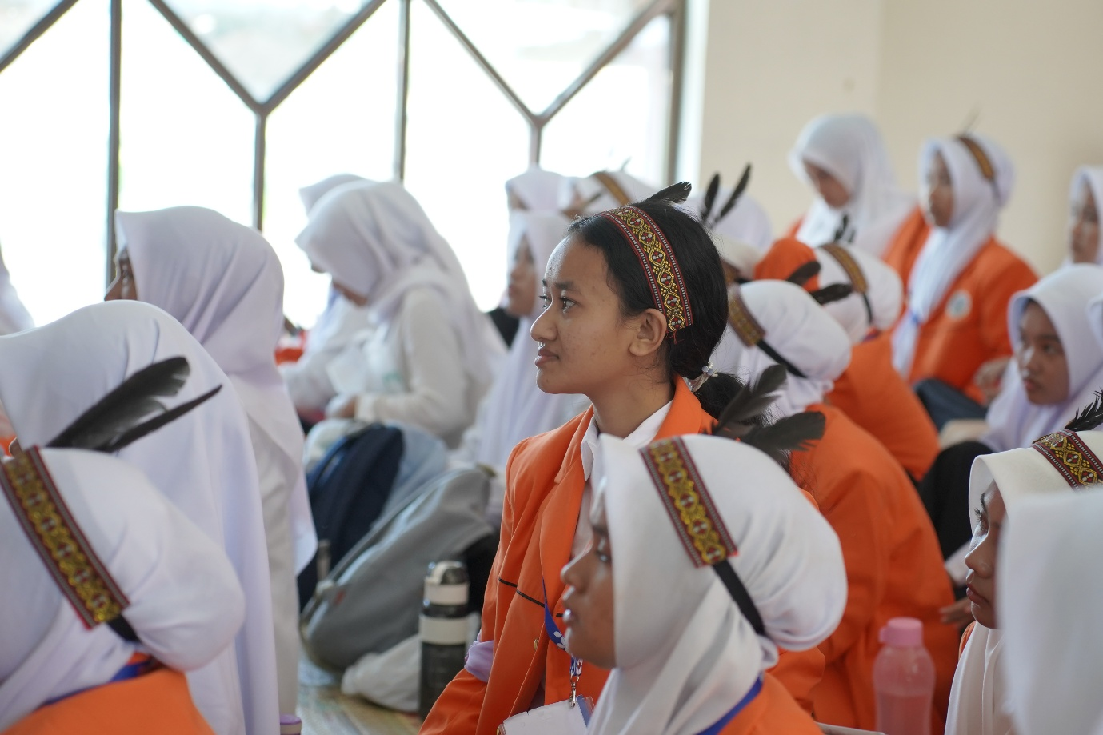

Yogyakarta – Fakultas Kesehatan Masyarakat (FKM) Universitas Ahmad Dahlan (UAD) menggelar Hari Fakultas sebagai bagian dari rangkaian Pengenalan Kehidupan Kampus (P2K) 2025 pada tanggal 20 september 2025 yang dilaksanakan di Kampus 3. Acara berlangsung di ruang Auditorium Kampus 3 UAD dengan menghadirkan dosen, panitia, serta mahasiswa baru. Kegiatan ini dirancang untuk memperkenalkan lingkungan akademik FKM sekaligus menumbuhkan semangat kebersamaan di antara mahasiswa.

Salah satu mahasiswa baru, Kenzie Anatole Nararia Syanto, mengungkapkan bahwa banyak hal berkesan yang ia dapatkan selama kegiatan berlangsung. Menurutnya, cara para dosen menyampaikan materi menjadi poin penting yang membekas di benak mahasiswa. “Salah satu yang menarik adalah penjelasan tentang cara belajar yang baik, informasi beasiswa, dan juga seputar Fakultas Kesehatan Masyarakat itu sendiri,” ujar Kenzie. Ia menambahkan, melalui kegiatan ini dirinya lebih memahami apa saja yang dipelajari di FKM, mulai dari ilmu kesehatan, pencegahan penyakit, hingga keterampilan pertolongan pertama.

Hal serupa diungkapkan oleh Ayuniar Puspita Sari, mahasiswa baru yang akrab disapa Niar. Ia menilai Hari Fakultas FKM berlangsung seru dan penuh manfaat. “Kita jadi lebih tahu isi fakultas, metode pembelajaran, serta mengenal lebih dekat para dosen. Selain itu, ada juga pembahasan tentang cara menjaga diri, yang sangat berguna bagi mahasiswa baru seperti saya,” kata Niar. Ia berharap seluruh mahasiswa baru semakin bersemangat dalam menempuh perkuliahan setelah mengikuti P2K.

Sementara itu, Najma Ayu Sadida, mahasiswa program studi Gizi yang juga bertugas sebagai core acara, menjelaskan bahwa Hari Fakultas FKM tahun ini mengusung tema “Berdaya dengan Mengasah Intelektual, serta Menggerakkan Aksi untuk Menata Masa Depan.” Tema tersebut sejalan dengan tema pusat P2K UAD 2025. “Kami ingin mahasiswa baru lebih mencintai budaya, mengenal satu sama lain, serta membangun intelektualitas yang bermanfaat untuk masa depan,” jelas Najma.

Rangkaian kegiatan diawali dengan perkenalan dosen dan materi dari Biro Dekanat, dilanjutkan penyampaian Satgas PPKS tentang pencegahan kekerasan seksual di lingkungan kampus. Pada sesi siang, mahasiswa mengikuti lomba Yel-Yel antar kelompok, lalu ditutup dengan penampilan flashmob panitia dan acara penutupan resmi dari fakultas. Najma menambahkan bahwa tahun ini terdapat hal baru dibandingkan tahun sebelumnya, yakni kehadiran maskot berbentuk rajawali yang menjadi simbol semangat FKM UAD.

Melalui kegiatan Hari Fakultas ini, FKM UAD berharap mahasiswa baru dapat lebih mengenal fakultas sekaligus siap menghadapi perkuliahan. “Semoga tahun depan kegiatan ini bisa lebih meriah dan semakin bermanfaat bagi seluruh mahasiswa,” pungkas Najma.